PŘEDVÁNOČNÍ SPORTOVÁNÍ NA TGM

Celý podzim i doba předvánoční se tradičně táhnou v duchu sportovních aktivit a soutěží. Po zářijové Podzimní atletice a Běhu naděje jsme uspořádali každoroční tzv. braňák neboli Chování člověka za mimořádných událostí.
Naše účinkování na okresní úrovni jsme zahájili minikopanou 16.10. Naše hvězdy se umístily na skvělém 5. místě z patnácti účastníků. Listopad a prosinec patří vždy florbalu. Nejprve nám udělali radost 20.11. mladší hoši, kteří z dvanácti týmů vystříleli bramborovou medaili.( O.Bauš, L. Fišer, D. Souček, Š. Pícha, J. Kratochvíl, L. Severin, J. Čadek, L. Fořt, M. Poskočil).
7. místo v okresu urvaly naše starší dívky 25. 11.(L. pavlová, A. Venclová, T. Michálková, L. Říská, K. Vokurková, M. Polcarová, K. Lehečková, L. Motejzíková, Anita Hrabáková). V silné konkurenci obstáli i starší hoši, kteří skončili 4. 12. na 10. místě.(P. Šmrha, M. Sedláček, L. Pavel, D. Houzar, M. Barát, J. Říha, J. Levý, M. Fořt). Letošní okresní zápolení jsme uzavřeli 10. 12. sálovou kopanou mladších žáků a 12. místem.(M. Šimůnek, D. Souček, Š. Pícha, L. Fořt, J. Šipla, V. Říha, J. Opava, F. Cheníček, M. Paukner, A. Bulka).
Jako bonbónek na závěr roku jsme absolvovali 17. 12. Vánoční laťku na SOŠ v Blatné. David Houzar si skočil pro zlato, Kateřina Lehečková pro bronz a neztratil se ani Jakub Levý.

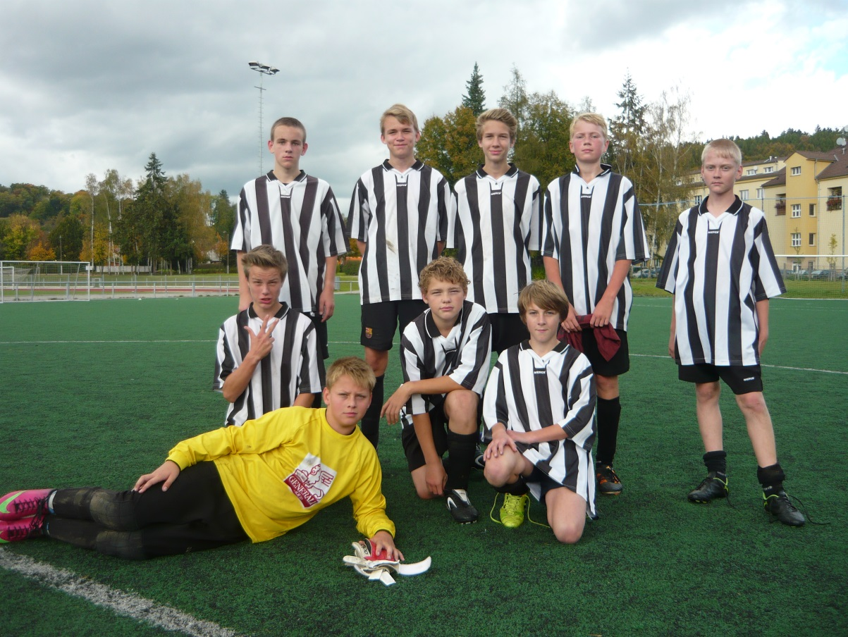
Jaroslav Voříšek

